УДК 72.01
Перспективні тенденції розвитку архітектури торговельно-розважальних центрів
Promising trends in the evolution of the architecture of shopping and retail centers
Белінський Є.А, магістр, (Харківський національний університет міського господарства імені О.М. Бекетова) к. арх., доц. Дудка О.М, ст. викл. Сільвестрова Н.П.
Belinskii Y.A, master’s degree, (O.M. Beketov National University of Urban Economy in Kharkiv) assist. prof. Dudka O.M, senior lecturer Silvestrova N.P.
Розглядаються перспективні тенденції розвитку архітектури сучасних торговельно-розважальних центрів, визначаються їх особливості, специфіка, просторова структура, планувальні схеми та їх роль і місце в структурі міського середовища.
The prospective trends in the development of the architecture of modern shopping and entertainment centers are considered, their features, specific characteristics, spatial structure, planning schemes, as well as their role and place in the structure of the urban environment are defined.
Дана тематика роботи сьогодні є актуальною у зв’язку з тим що торговельно-розважальні центри залишаються важливими елементами міського середовища, попри стрімкий розвиток онлайн торгівлі та зміну споживчих звичок населення [1]. Завдяки своїй мультифункціональності, комплексності послуг і створенню комфортного середовища для відпочинку такі розвинені ТРЦ стають міськими акцентами та магнітами тяжіння.
Згідно статі Flame Analytics [2] «Виклики та тенденції для торгових центрів у 2024 році», омніканальність перетворюється на стандарт функціонування ТРЦ. Торгові центри інтегрують фізичний і цифровий простір, забезпечуючи споживачеві зручність як під час онлайн покупок, так і при відвідуванні об’єкта особисто. Із цього витікає поняття гібридизації функцій, що полягає у поєднанні різних сценаріїв використання простору. Така гібридизація проявляється у взаємодії комерційних, соціальних та культурних елементів: магазини поєднуються з коворкінгами, кінотеатри з виставковими зонами, а фудкорти з відкритими просторами відпочинку. Прикладами є Bedok Mall у Сингапурі, Lulius Town у Румунії та Omaxe World Street в Індії, де всі такі тенденції об’єднані в один єдиний простір.
Паралельно з цим розвивається цифрова адаптація, що забезпечує зручність функціонування будівель ТРЦ. Активно використовуються якісні автоматизовані системи клімат-контролю, розумне освітлення, інтерактивна навігація, сенсорні панелі та аналітичні інструменти, що значно покращує торговий сервіс і дозволяє відстежувати потоки відвідувачів.
Не менш важливою тенденцією є екологічний підхід. Його головна мета - мінімізувати шкоду для довкілля, не порушуючи при цьому комфорт відвідувачів і економічну ефективність. Основними принципами при цьому є зниження енергоспоживання за рахунок розумного LED освітлення, котре реагує на присутність відвідувача та вмикає освітлення лише за потреби.
Особливої уваги потребує переробка та повторне використання матеріалів, інтеграція зелених просторів, ефективне використання природніх ресурсів, скорочення викидів CO2 тощо. Всі вище перелічені екологічні аспекти і впровадження реалізуються наступним чином: система збору дощової води,[3] регулює раціональне використання водних ресурсів. Атріум [4] в денний час економить електроенергію завдяки природньому освітленню, також для економії електроенергії використовуються сонячні панелі [5], (Рис.1).
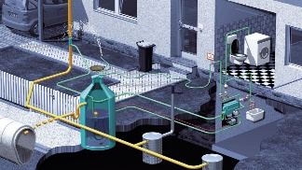 | 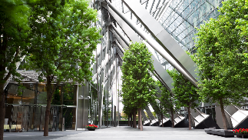 | 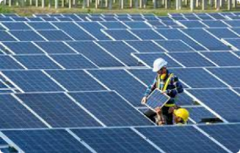
Рисунок 1. Приклад впровадження екологічності в структуру ТРЦ
Узагальнюючи, можна стверджувати що сучасні ТРЦ поступово перетворюються з торгових місць повсякденного споживання на багатофункціональні простори з акцентом на соціокультурні взаємодії. Вони формують нове, комфортне та збалансоване середовище, де поєднуються комерційна, соціальна й екологічна активності.
1.Вьоник А.С., Кузьменко Т.Ю. (2023). Сучасні тенденції формування торгово-розважальних центрів. Матеріали науково-практичної конференції Полтавського національного технічного університету імені Юрія Кондратюка. https://tinyurl.com/repositore 2.Flame Analytics. (2024). Виклики та тенденції для торгових центрів у 2024 році: аналітика Flame Analytics. Retail Association of Ukraine (RAU.ua). https://rau.ua/novyni/vikliki-2024-flame-analytics/ 3.Systemy wykorzustania wody deszczwej I roztopwej, (2023). Budujemy Dom – Instalacje woda I kanalizacja. https://budujemydom.pl/instalacje/woda-i-kanalizacja/aktualnosci/93502-systemy-wykorzystania-wody-deszczowej-i-roztopowej 4.What are the benefits of carbon accounting for managing climate-related issues? (2024). https://www.linkedin.com/pulse/what-benefits-carbon-accounting-managing-climate-related-1c 5.BKA Energy. (2024). Sustainable architectural projects and energy-efficient solutions. https://bka-energy.com/projects/

